Écrit par Mattéo Volpi

Mode d’emploi du logiciel d’identification par carte RFID



Sommaire

I. Premier pas Page 3

II. Fonctionnement du logiciel Page 4

III. Inscrire un élève Page 7

IV. Ajouter et retirer un élève de la liste des présents Page 11

V. Visualiser les statistiques Page 14

VI. Exporter la liste des utilisateurs en fichier CSV Page 16
(ouvrable par excel)

VII. Exporter les statistiques annuelles en fichier CSV Page 18
(ouvrable par excel)

VIII. Réinitialiser les statistiques annuelles Page 20

IX. Supprimer un usager de la liste des inscrits Page 22

X. Supprimer tout les usagers Page 24

XI. Changer le mot de passe administrateur Page 26
I. Premier pas

Au premlier lancement du logiciel il faut définir un mot de passe administrateur, pour cela :

1) Lancez le logiciel

2) Cliquer sur l’onglet « Administration » :
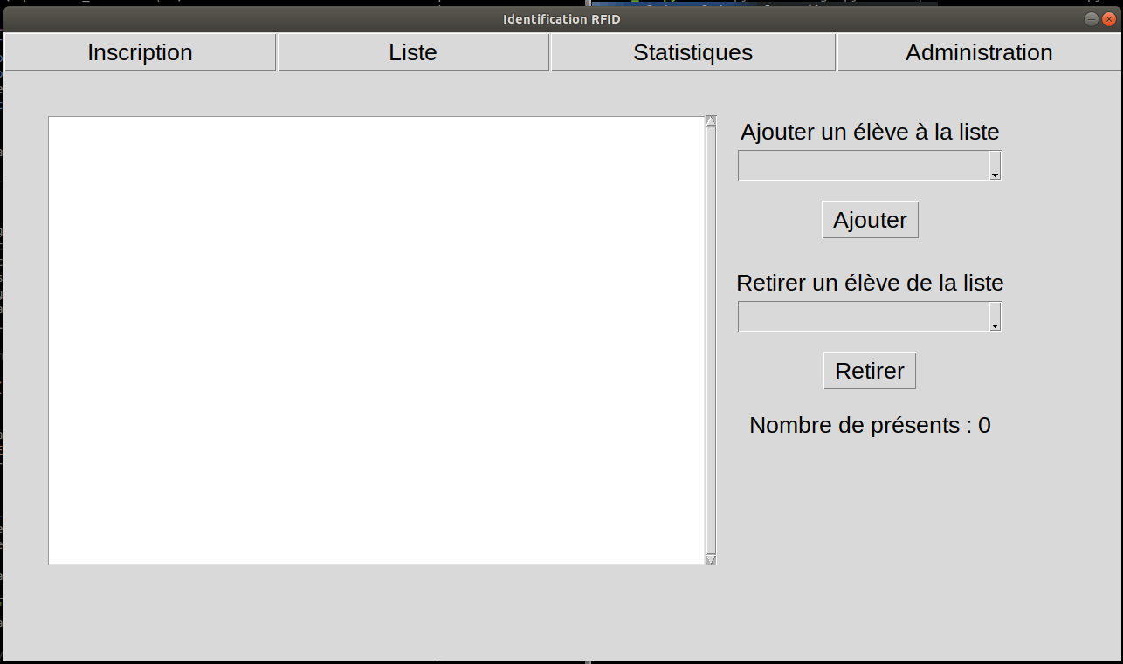

3) Entrer un mot de passe administrateur dans la nouvelle fenêtre :
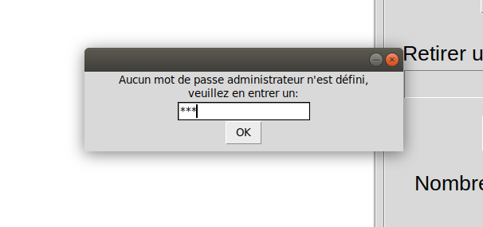

4) Cliquer sur «OK»

Le mot de passe administrateur a été initialisé, la prochaine vois que quelqu’un voudras accéder à l’onglet administration, il faudras entrer le mot de passe administrateur.
II. Fonctionnement du logiciel

Il y a plusieurs pages dans ce logiciel, «Inscription», «Liste», «Statistiques» et «Administration». Nous allons faire un bref tour des diffférentes pages et de leurs fonctionnalités.

On peut changer de page en cliquant sur un des boutons en haut de l’écran. Si l’on clique sur le bouton «Inscription» on obtient cette page :

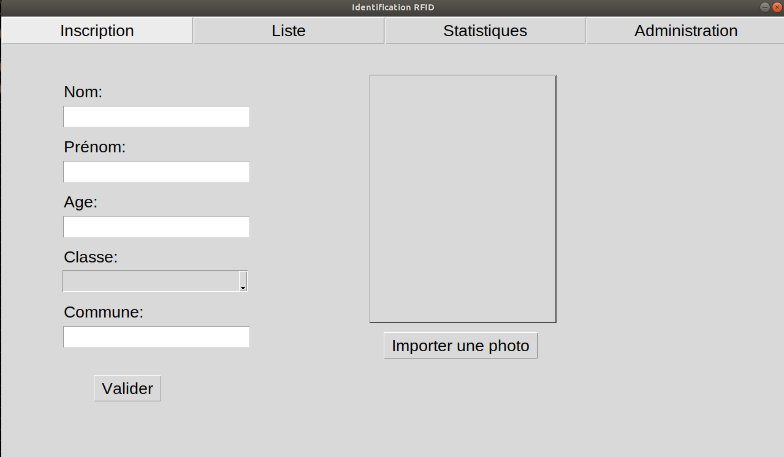
C’est l’interface pour inscrire une personne au Lab. La section III. Inscrire un élève montre pas à pas comment faire. Une fois l’inscription effectuée, la photo est stockée sur le pc.

En cliquant sur le bouton «Liste» la page suivant apparaît :
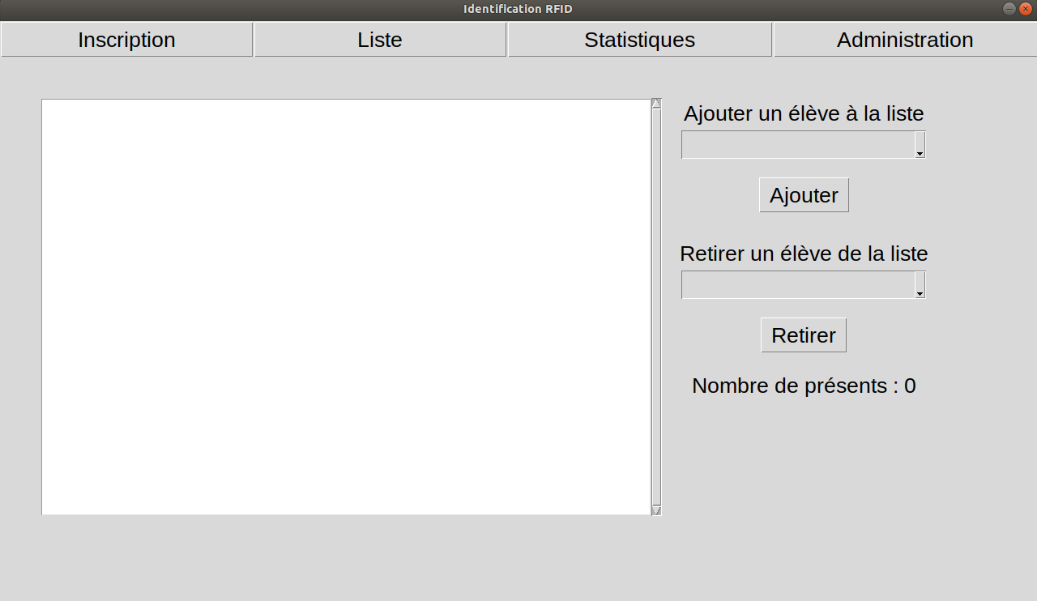

Sur cette fenêtre on retrouve, à gauche une liste des utilisateurs présent (ici vide), et à la droite une interface pour ajouter et supprimer manuellement des usagers de cette liste. La partie IV. Ajouter et retirer un élève de la liste des présents explique en détails comment réaliser ces actions.

Lorsque l’on clique sur le bouton «Statistiques» on obtient la page suivante :

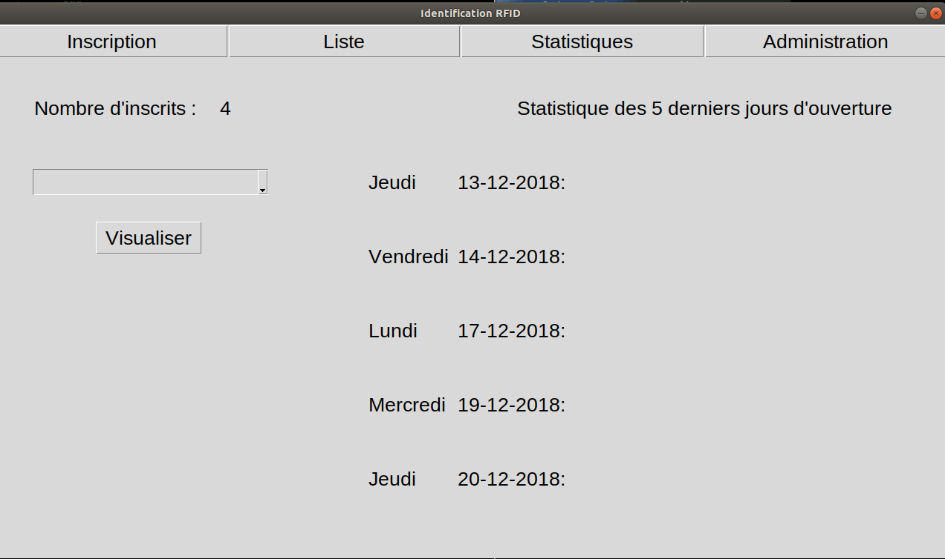
Sur la droite on peut voir les dernières dates auxquel le logiciel a été lancé et un emplacement vide à côté. Sur la gauche il y a le nombre d’inscrit au Lab et une interface pour choisir quel statistique afficher (temps moyen de présence, nombre d’utilisateur unique etc.). Une fois que l’on a sélectionné une statistique, elle va s’afficher dans l’emplacement vide sur la droite de l’écran.

En cliquant sur le bouton «Administration» une fenêtre apparaît, demandant d’entrer le mot de passe administrateur. Une fois fait, on arrive sur cette page :

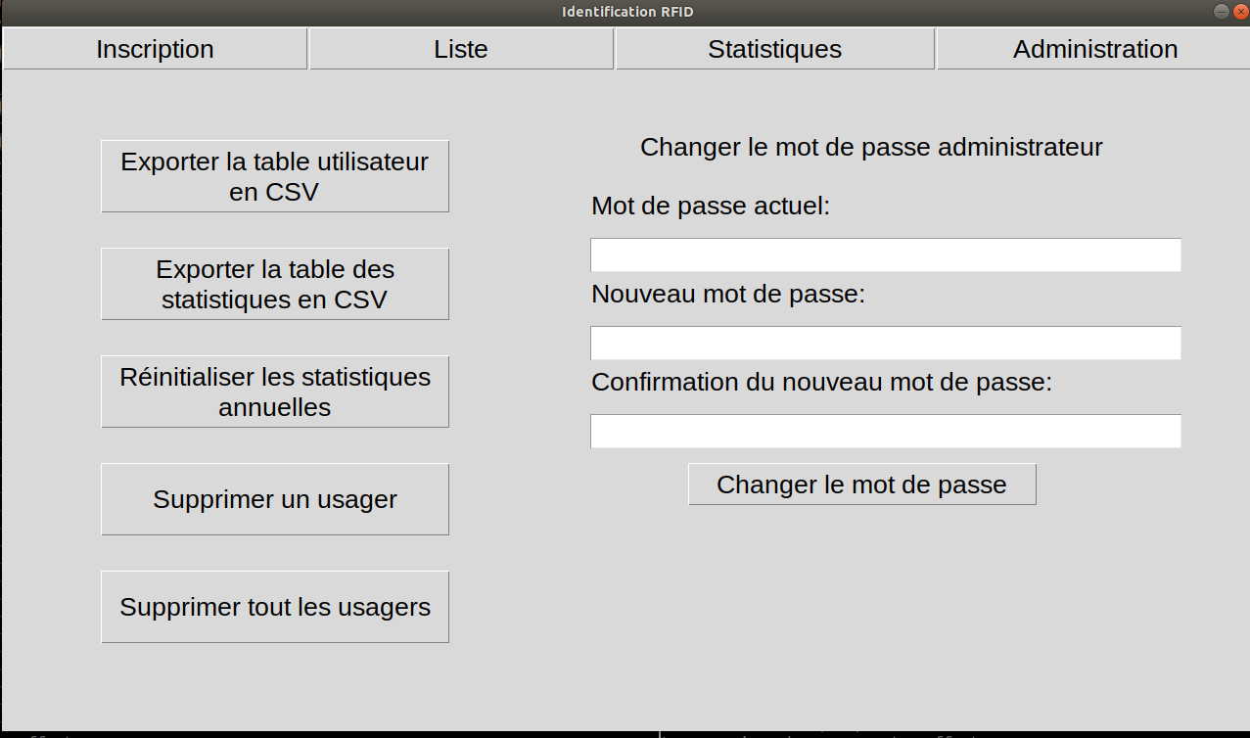
On remarque à gauche une suite de boutons servant à effectuer différentes actions administrateurs. Ces actions sont détaillées et expliquée pas à pas dans les parties :

VI. Exporter la liste des utilisateurs en fichier CSV (ouvrable par excel)
VII. Exporter les statistiques annuelles en fichier CSV (ouvrable par excel)
VIII. Réinitialiser les statistiques annuelles
IX. Supprimer un usager de la liste des inscrits
X. Supprimer tout les usagers

À droite se situe une interface permettant de changer le mot de passe administrateur, la démarche est expliquée dans la partie XI. Changer le mot de passe administrateur.
II. Inscrire un élève

Il est important de bien suivre l’ordre de remplissage des cases pour l’inscription.

1) Se rendre dans l’onglet inscription :

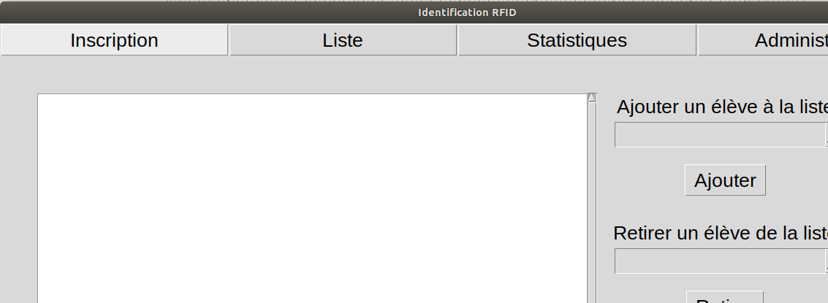

2) Remplir TOUT les champs à gauche :

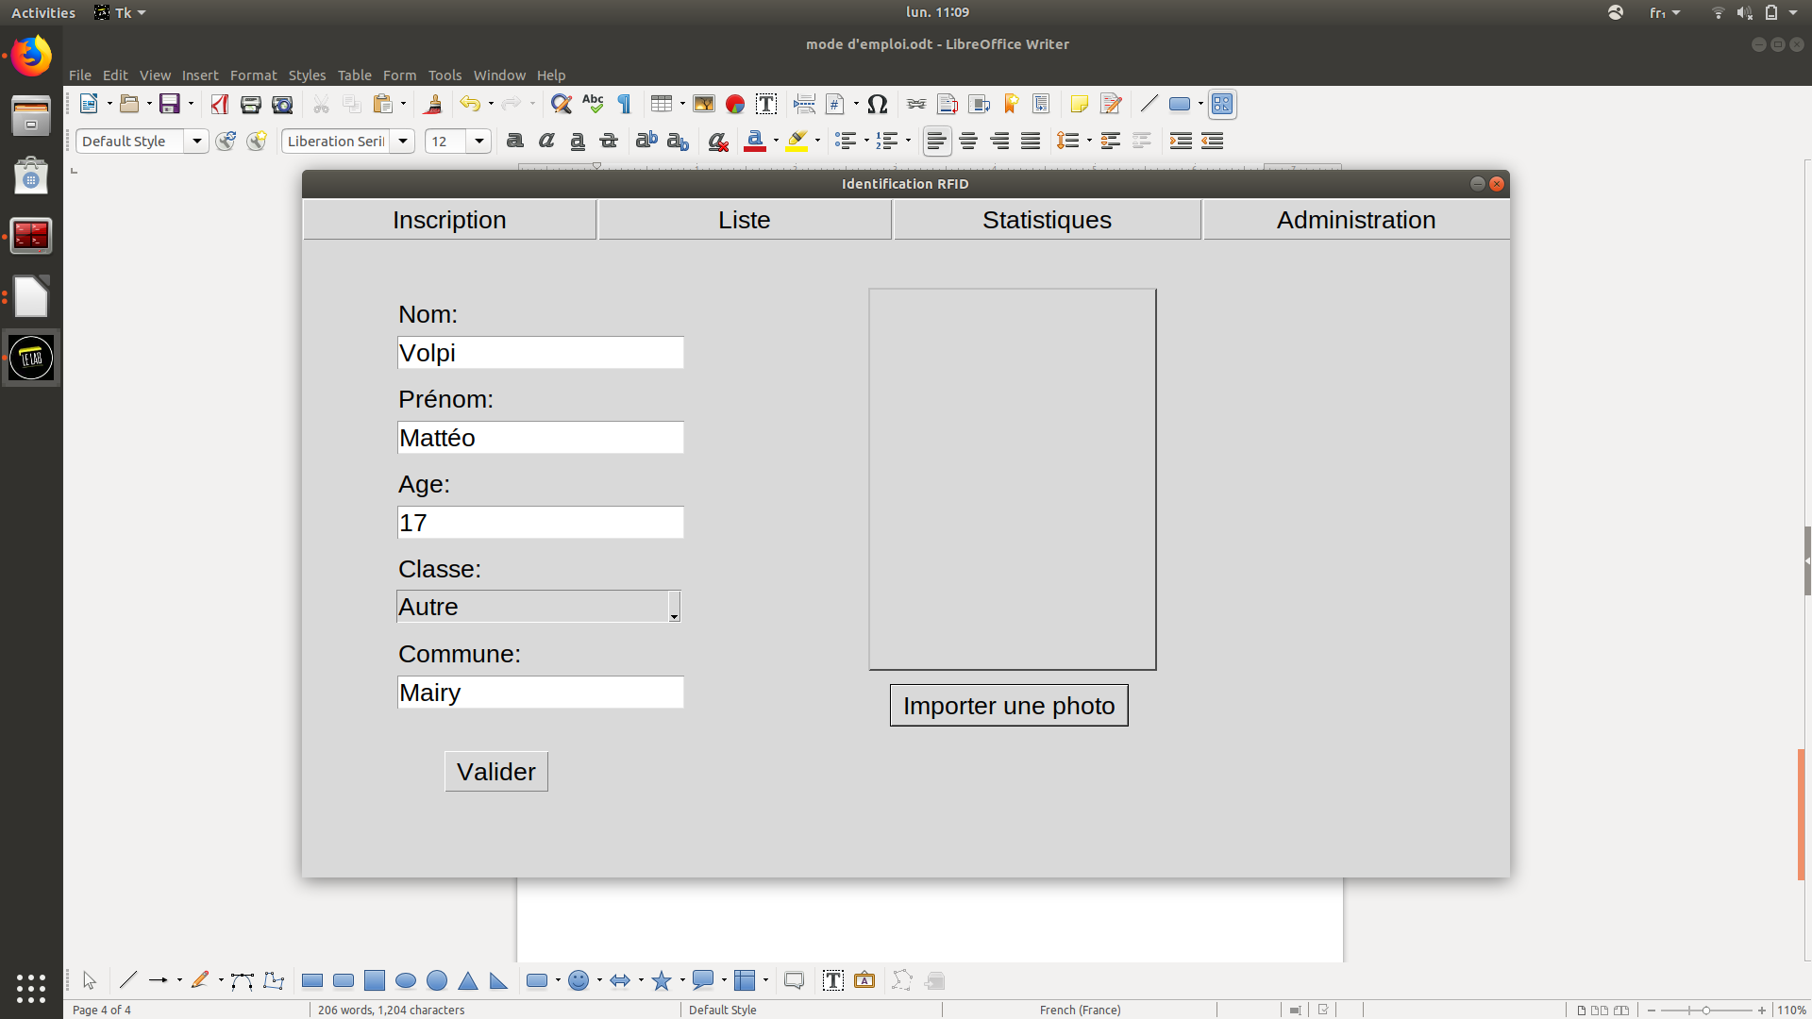

3) Cliquer sur le bouton « Importer une photo » :
4) Ouvrir la photo :
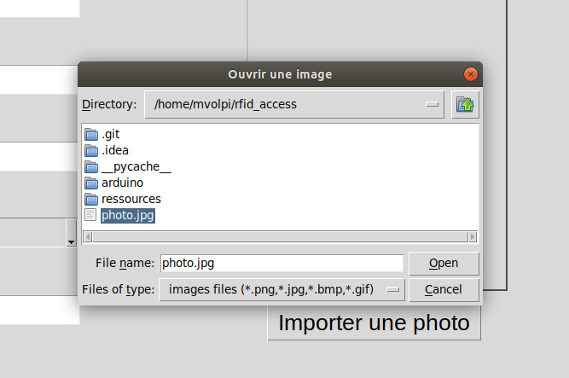

5) Valider l’inscription en cliquant sur le bouton « Valider » :
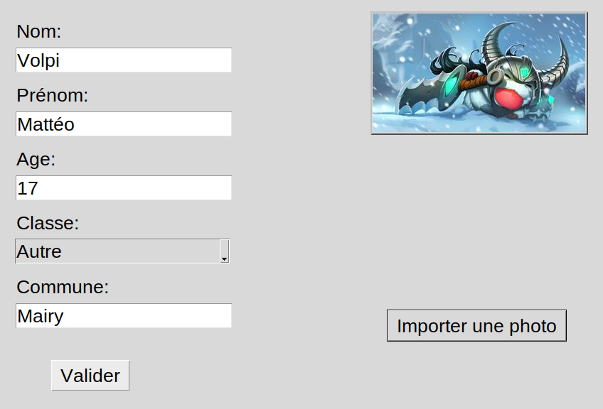

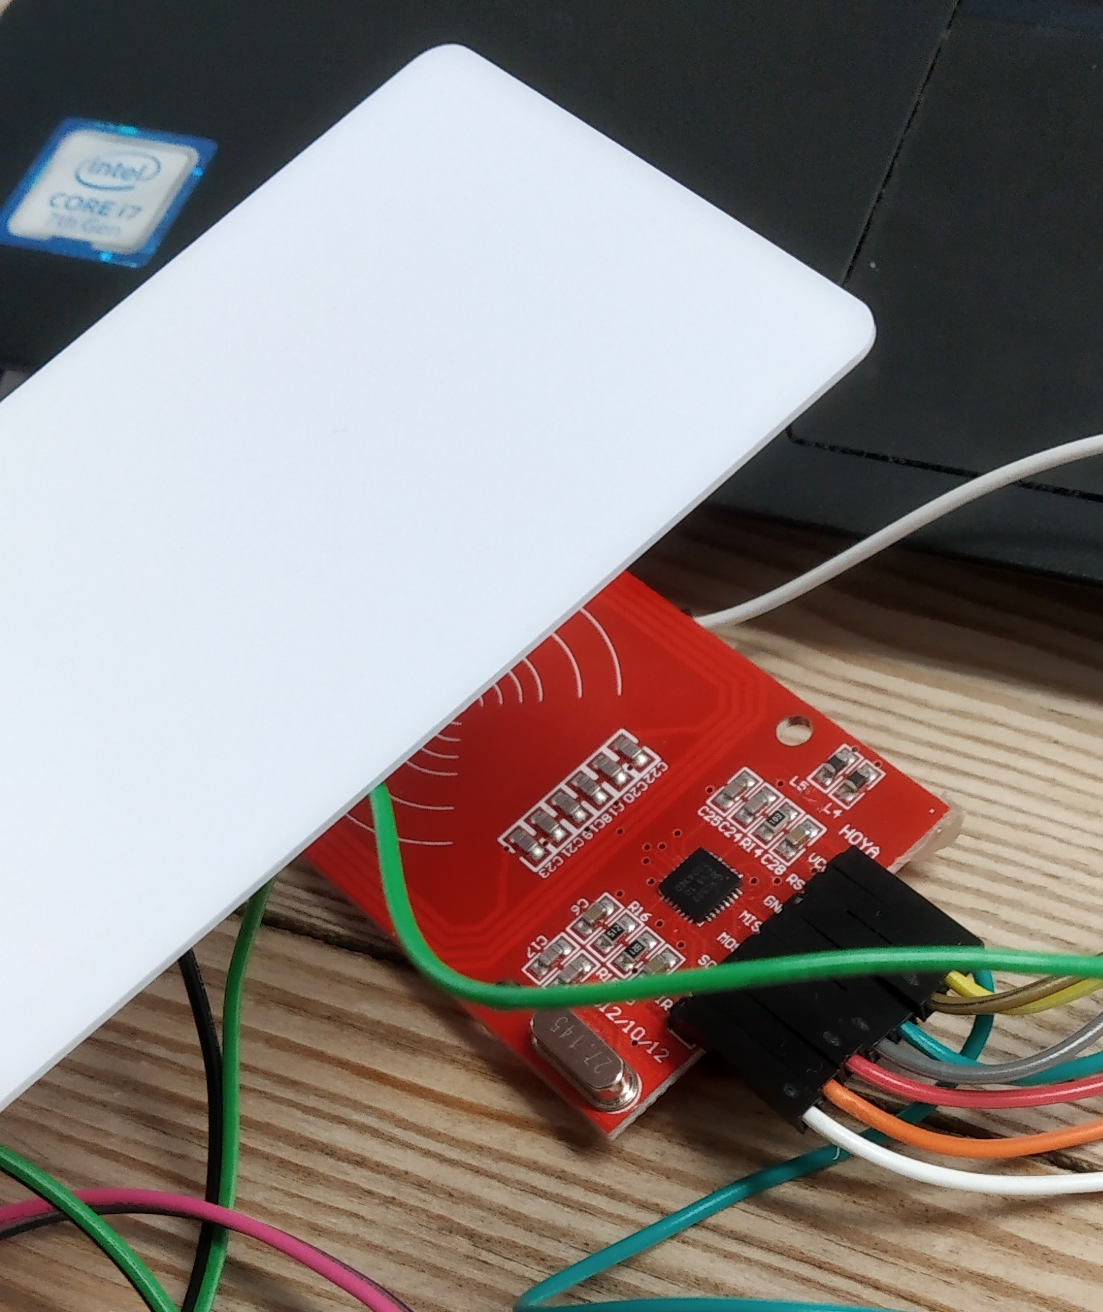
Un message va apparaître à l’écran, suivez les instructions et passez la carte devant le capteur RFID pour l’enregistrer :

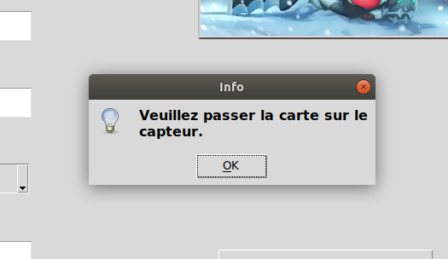

→

6) Cliquer sur «OK» :
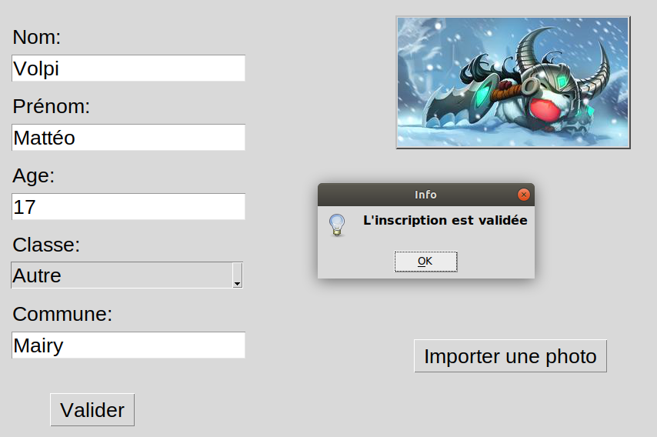
III. Ajouter et retire un élève de la liste des présents

Ajouter manuellement un élève à la liste des présents (en cas d’oubli de carte) :

1) Se rendre dans l’onglet « Liste » :
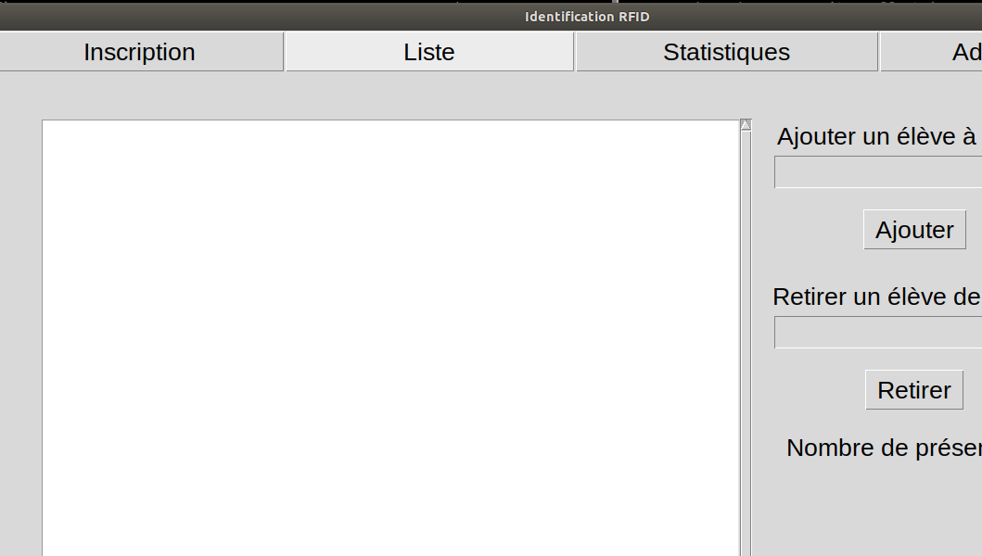

2) Cliquer sur la barre de nom montré ci-dessous :
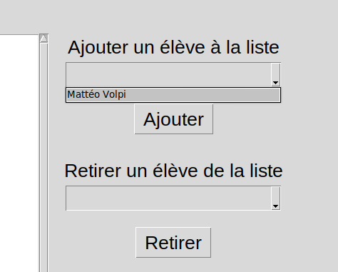

Une liste déroulante apparaîtra, vous pourrez alors choisir la personne que vous voulez ajouter.

3) Cliquer sur le nom de la personne que vous voulez ajouter :
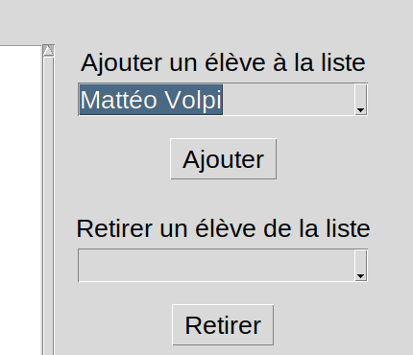

Ici, l’élève Mattéo Volpi a été sélectionné.
4) Cliquer sur le bouton « Ajouter » montré ci-dessous en rouge :

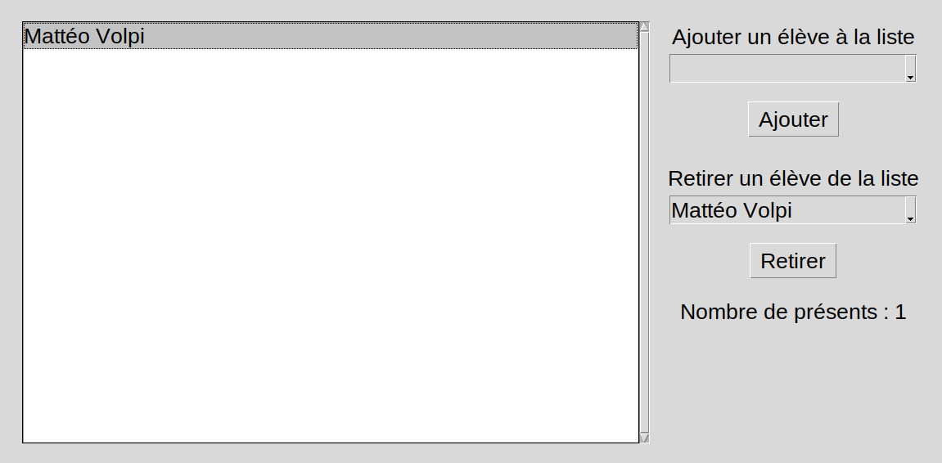

Après avoir appuyé sur le bouton « Ajouter » on remarque que le nom apparaît dans la liste à gauche, montré ci-dessus par la flèche bleue.

Supprimer manuellement un élève de la liste des présents (en cas d’oubli de carte) :

1) Se rendre dans l’onglet « Liste » :

2) Cliquer sur la barre de nom montré ci-dessous :

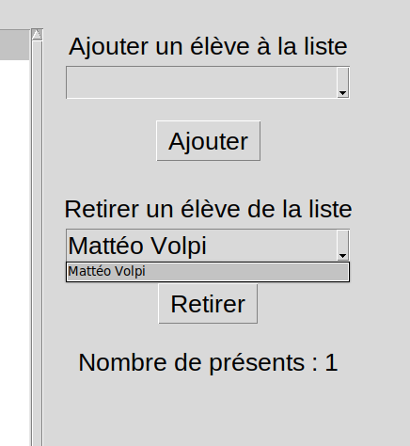

3) Cliquer sur le nom de la personne que vous voulez ajouter :

4) Cliquer sur le bouton « Retirer » montré ci-dessous :
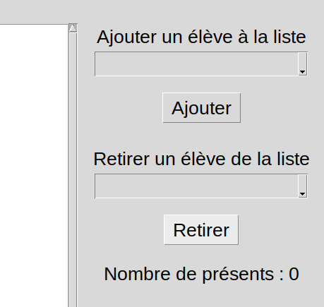
IV. Visualiser les statistiques

1) Se rendre dans l’onglet statistiques en cliquant sur le bouton « Statistiques » :
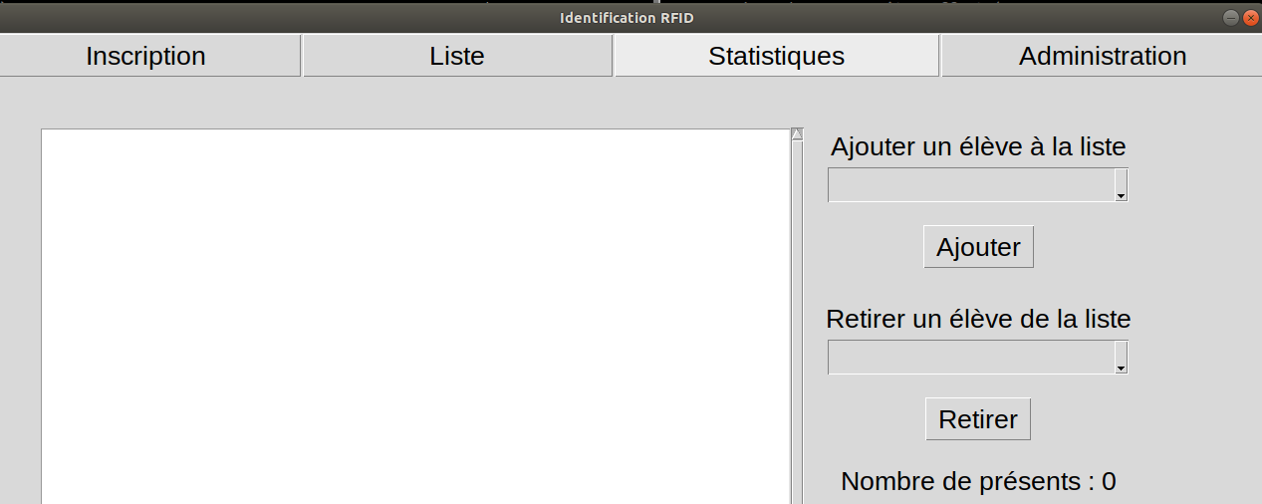

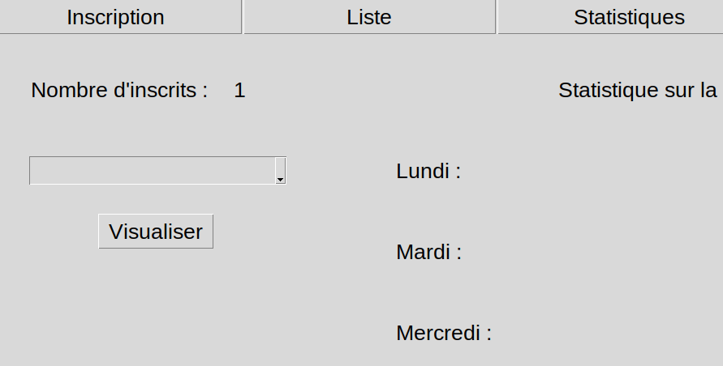
2) Cliquer sur la zone de sélection :

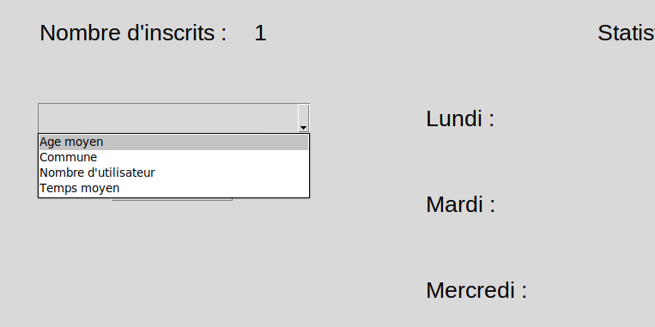
3) Sélectionner la statistiques que vous souhaitez afficher :
4) Appuyer sur le bouton « Valider » :
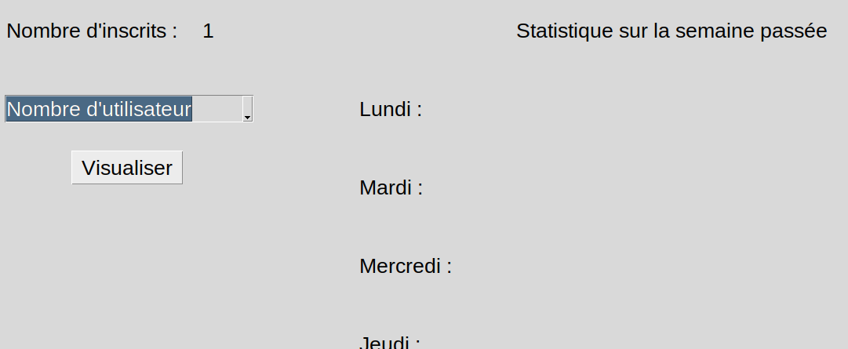

Les statistiques de la semaine passée vont s’afficher.
V. Exporter la liste utilisateur au format CSV (ouvrable par excel)

1) Se rendre dans l’onglet « Administration » :
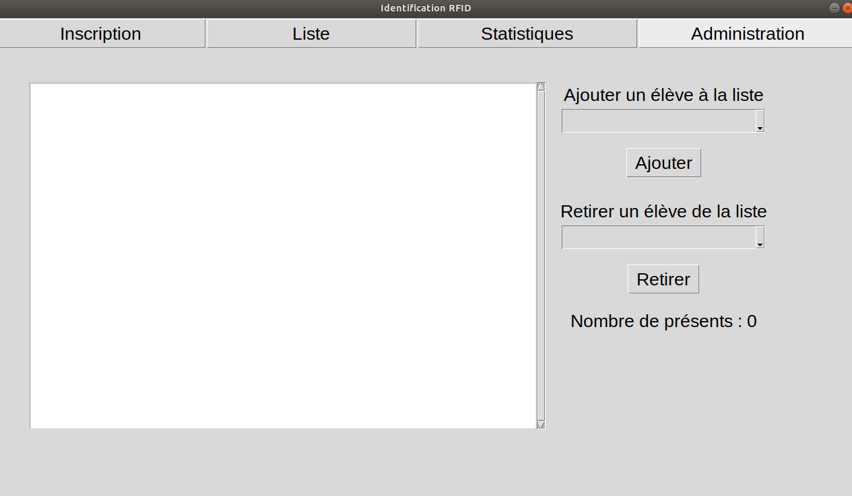

2) Entrer votre mot de passe administrateur :

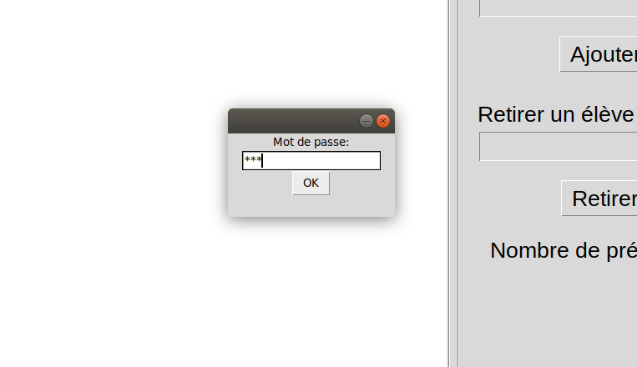

3) Cliquer sur le bouton « Exporter la table utilisateur en CSV » :

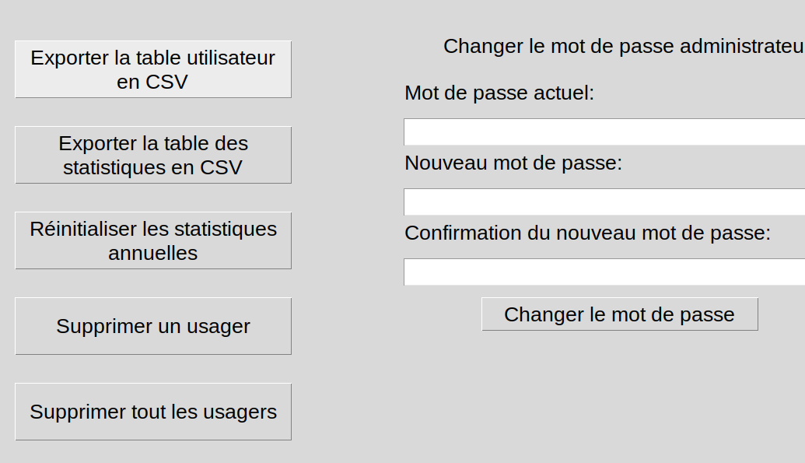

4) Nommer le fichier et cliquer sur « Enregistrer » :

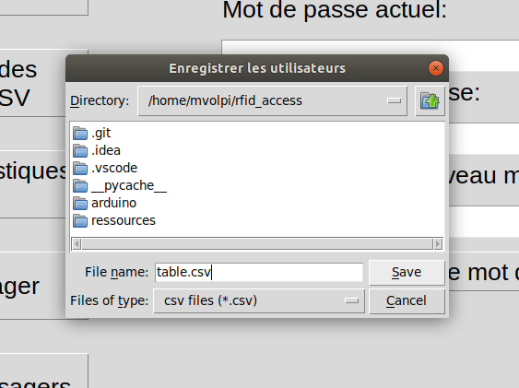

5) Rendez vous dans le dossier où vous l’avez enregistré et ouvrez le fichier CSV avec excel :

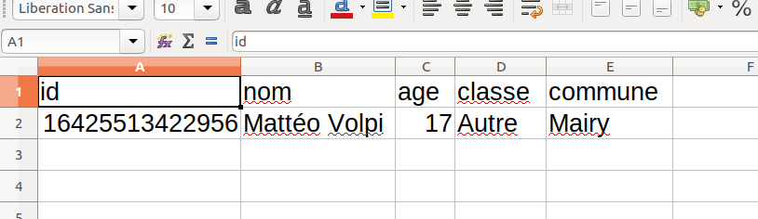
Voici un exemple d’une table d’utilisateur.

- La colonne ‘id’ correspond au numéro unique de la carte.
- La colonne ‘name’ correspond au nom et au prénom de l’utilisateur
- La colonne age correspond à l’age de l’utilisateur
- La colonne classe correspond à la classe scolaire de l’utilisateur (ici la classe est ‘Autre’ car cet utilisateur n’est pas scolarisé dans un lycée)
- La colonne commune correspond à la commune de résidence de l’utilisateur.
VI. Exporter les statistiques annuelle au format CSV (ouvrable par excel)

1) Se rendre dans l’onglet « Administration » :

2) Entrer votre mot de passe administrateur :

3) Cliquer sur le bouton « Exporter la table des statistiques en CSV » :

4) Nommer le fichier et cliquer sur « Enregistrer » (ou « Save » selon la langue de votre machine) :

5) Rendez vous dans le dossier où vous l’avez enregistré et ouvrez le fichier CSV avec excel :

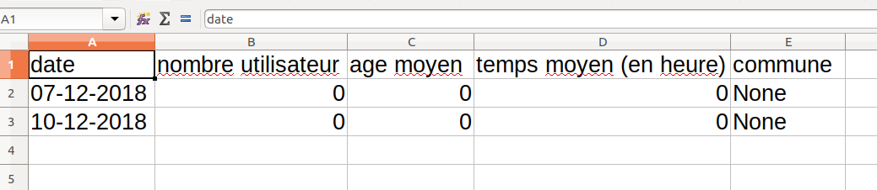
Nous sommes en présence d’une colonne date contenant la date de chaque jour où le lab est ouvert, les statistiques du jour sont sur la ligne correspondante.

- La colonne ‘nombre utilisateur’ représente le nombre de personnes uniques étant venues au Lab ce jour.

- La colonne ‘age moyen’ représente l’age moyen des utilisateurs

- La colonne ‘temps moyen’ représente le temps que passe un utilisateur en moyenne au Lab

- La colonne ‘commune’ représente les 2 communes les plus représentées sur la journée. Ici le mot None est présent, cela signifie que personne n’est venu pendant la journée, donc aucune comune n’est prédominante.
VII. Réinitialiser les statistiques annuelles

1) Se rendre dans l’onglet administration :

2) Entrer le mot de passe administrateur :

3) Cliquer sur le bouton « Réinitialiser les statistiques annuelles » :

4) Confirmer l’action en appuyant sur ‘Yes’:
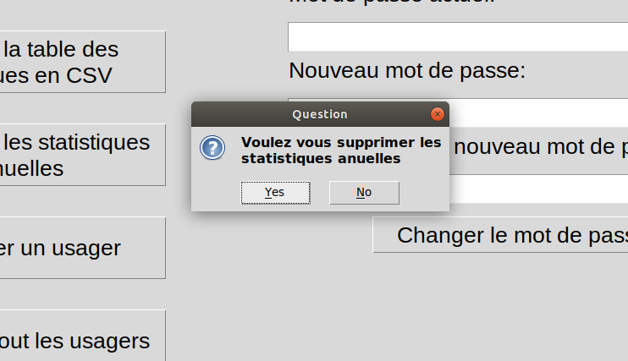
VIII. Supprimer un usager de la liste des inscrits

1) Se rendre dans l’onglet administration :

2) Entrer le mot de passe administrateur :

3) Cliquer sur le bouton « Supprimer un usager » :

4) Sélectionner le nom de l’usager à supprimer :
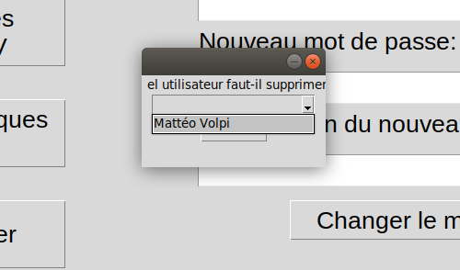

5) Cliquez sur valider :

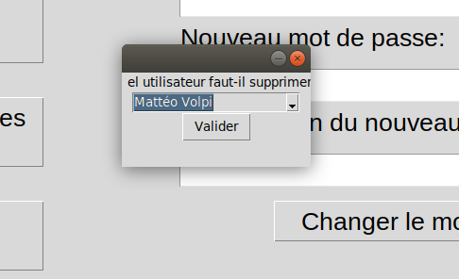
IX. Supprimer tout les usagers

1) Se rendre dans l’onglet administration :

2) Entrer le mot de passe administrateur :

3) Cliquer sur le bouton « Supprimer tout les usagers » :

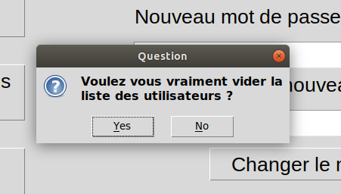
4) Confirmer l’action en appuyant sur ‘Yes’ :

X. Changer le mot de passe administrateur

1) Se rendre dans l’onglet administration :

2) Entrer le mot de passe administrateur :

3) Entrer le mot de passe administrateur actuel dans le champ prévu à cet effet :

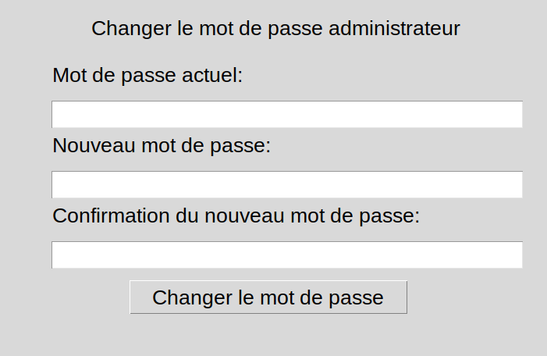

4) Entrez le nouveau mot de passe administrateur :

5) Confirmez le nouveau mot de passe administrateur :

6) Cliquer sur « Changer le mot de passe » pour confirmer le changement de mot de passe :

